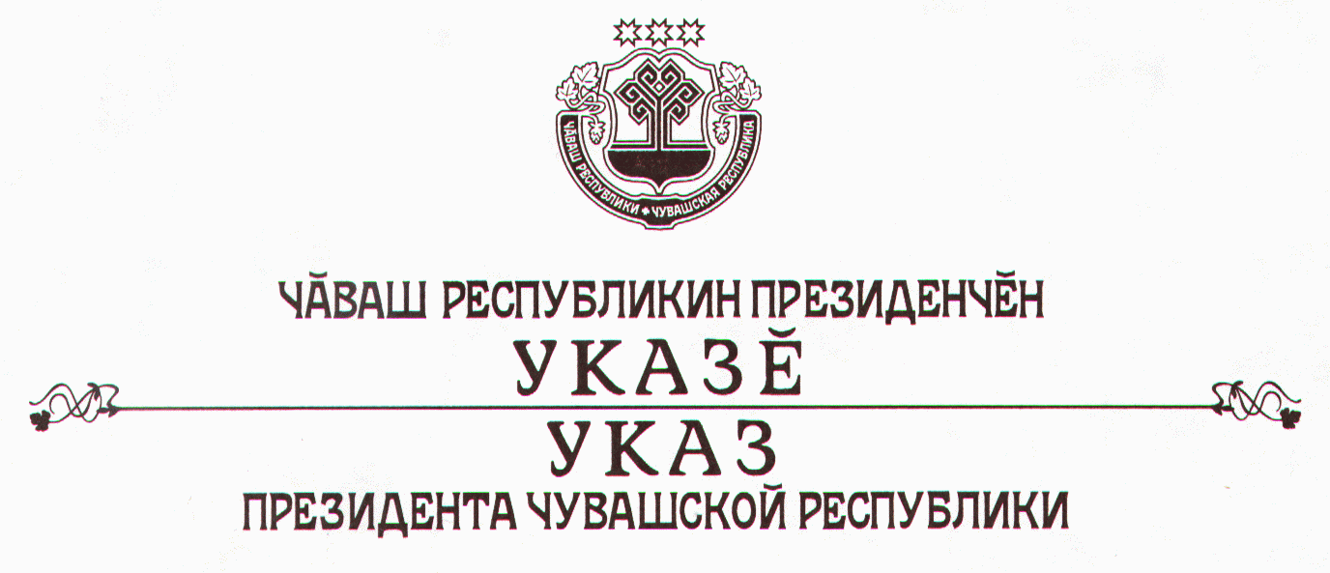

О Гончарове А.Н.

Руководствуясь пунктом 6 статьи 72 Конституции Чувашской Республики, п о с т а н о в л я ю:
1. Назначить Гончарова Александра Николаевича заместителем Председателя Кабинета Министров Чувашской Республики - министром градостроительства и развития общественной инфраструктуры Чувашской Республики, освободив его от ранее занимаемой должности.
2. Настоящий Указ вступает в силу со дня его подписания.

Президент
Чувашской Республики – Н.Федоров

г. Чебоксары
2 января 2007 года
№ 1

